|  |  |
| --- | --- |
| Gerb-BMSTU_01 | **Министерство науки и высшего образования Российской Федерации**  **Федеральное государственное автономное образовательное учреждение**  **высшего образования**  **«Московский государственный технический университет**  **имени Н.Э. Баумана**  **(национальный исследовательский университет)»**  **(МГТУ им. Н.Э. Баумана)** |

ФАКУЛЬТЕТ \_\_\_\_\_\_\_\_ИНФОРМАТИКА И СИСТЕМЫ УПРАВЛЕНИЯ\_\_\_\_\_\_\_\_\_\_\_\_\_\_\_\_\_

КАФЕДРА \_\_\_\_\_\_\_СИСТЕМЫ ОБРАБОТКИ ИНФОРМАЦИИ И УПРАВЛЕНИЯ (ИУ5)\_\_\_\_

**РАСЧЕТНО-ПОЯСНИТЕЛЬНАЯ ЗАПИСКА**

**к домашнему заданию**

по дисциплине: \_\_\_\_\_\_\_\_Схемотехника дискретных устройств\_\_\_\_\_\_\_\_\_\_\_\_\_\_

\_\_\_\_\_\_\_\_\_\_\_\_\_\_\_\_\_\_\_\_\_\_\_\_\_\_\_\_\_\_\_\_\_\_\_\_\_\_\_\_\_\_\_\_\_\_\_\_\_\_\_\_\_\_\_\_\_\_\_\_\_\_\_\_\_\_\_\_

|  |  |
| --- | --- |
| на тему: | **Моделирование светофоров на перекрёстке с таймером горения** |
|  | **зелёного света** |

|  |  |  |  |  |  |
| --- | --- | --- | --- | --- | --- |
| Студент | ИУ5-42Б |  |  |  | Афонин И.И. |

(Группа) (Подпись, дата) (И.О.Фамилия)

|  |  |  |  |  |
| --- | --- | --- | --- | --- |
| Руководитель |  |  |  | Спиридонов С.Б. |

(Подпись, дата) (И.О.Фамилия)

*2025 г.*

**Министерство науки и высшего образования Российской Федерации**

**Федеральное государственное автономное образовательное учреждение**

**высшего образования**

**«Московский государственный технический университет имени Н.Э. Баумана**

**(национальный исследовательский университет)»**

**(МГТУ им. Н.Э. Баумана)**

УТВЕРЖДАЮ

Руководитель секции \_\_\_\_ИУ5\_\_\_

(Индекс)

\_\_\_\_\_\_\_\_\_\_\_\_\_\_\_\_\_\_Терехов В.И.

(И.О.Фамилия)

« \_\_\_\_\_ » \_\_\_\_\_\_\_\_\_\_\_\_ 20 \_\_\_\_ г.

**ЗАДАНИЕ**

**на выполнение домашнего задания**

по дисциплине \_\_\_\_\_\_\_\_\_\_\_\_\_Схемотехника дискретных устройств\_\_\_\_\_\_\_\_\_\_\_\_\_\_\_\_\_\_\_\_\_\_

|  |  |
| --- | --- |
| по теме: | Моделирование светофоров на перекрёстке с таймером горения зелёного света |
|  |  |

Студент группы \_\_\_ИУ5-42Б\_\_\_

|  |
| --- |
| Афонин Иван Игоревич |

(Фамилия, имя, отчество)

График выполнения домашнего задания: 25% к \_\_\_ нед., 50% к \_\_\_ нед., 75% к \_\_ нед., 100% к \_\_\_ нед.

|  |  |
| --- | --- |
| Техническое задание | Спроектировать и создать модель электронной схемы, |
| работу светофоров на перекрёстке с таймером горения зелёного света | |
|  | |

***Оформление научно-исследовательской работы:***

|  |  |  |
| --- | --- | --- |
| Расчетно-пояснительная записка на | 5 | листах формата А4. |

Перечень графического (иллюстративного) материала (чертежи, плакаты, слайды и т.п.)

\_\_\_\_\_\_\_\_\_\_\_\_\_\_\_\_\_\_\_\_\_\_\_\_\_\_\_\_\_\_\_\_\_\_\_\_\_\_\_\_\_\_\_\_\_\_\_\_\_\_\_\_\_\_\_\_\_\_\_\_\_\_\_\_\_\_\_\_\_\_\_\_\_\_\_\_\_\_\_

\_\_\_\_\_\_\_\_\_\_\_\_\_\_\_\_\_\_\_\_\_\_\_\_\_\_\_\_\_\_\_\_\_\_\_\_\_\_\_\_\_\_\_\_\_\_\_\_\_\_\_\_\_\_\_\_\_\_\_\_\_\_\_\_\_\_\_\_\_\_\_\_\_\_\_\_\_\_\_

\_\_\_\_\_\_\_\_\_\_\_\_\_\_\_\_\_\_\_\_\_\_\_\_\_\_\_\_\_\_\_\_\_\_\_\_\_\_\_\_\_\_\_\_\_\_\_\_\_\_\_\_\_\_\_\_\_\_\_\_\_\_\_\_\_\_\_\_\_\_\_\_\_\_\_\_\_\_\_

\_\_\_\_\_\_\_\_\_\_\_\_\_\_\_\_\_\_\_\_\_\_\_\_\_\_\_\_\_\_\_\_\_\_\_\_\_\_\_\_\_\_\_\_\_\_\_\_\_\_\_\_\_\_\_\_\_\_\_\_\_\_\_\_\_\_\_\_\_\_\_\_\_\_\_\_\_\_\_

Дата выдачи задания « » апреля 2025 г.

|  |  |  |  |  |
| --- | --- | --- | --- | --- |
| **Руководитель домашнего задания** |  |  |  | Спиридонов С.Б. |

(Подпись, дата) (И.О.Фамилия)

|  |  |  |  |  |
| --- | --- | --- | --- | --- |
| **Студент** |  |  |  | Афонин И.И. |

(Подпись, дата) (И.О.Фамилия)

**Полученное задание**

Смоделировать систему светофоров на перекрёстке с таймером горения зелёного света.

**Техническое задание**

Спроектировать и создать модель электронной схемы, имитирующей работу светофоров на перекрёстке с таймером горения зелёного света. Для моделирования использовать программу Electronics Workbench. Для имитации светофора взять красный, зеленый и синий (вместо жёлтого) индикатор. Время горения жёлтого - 2 секунды, время горения красного и зелёного - 22 секунды. В модели перекрёстка два светофора на перпендикулярных направлениях. Генератор счётных импульсов установить на 1 Гц. Время, отсчитываемое таймером - 22 секунды. Времена горения сигналов светофора можно увеличить по усмотрению разработчика.

**Функциональная схема узла**

Моделируемая схема узла имеет конечный вид:

**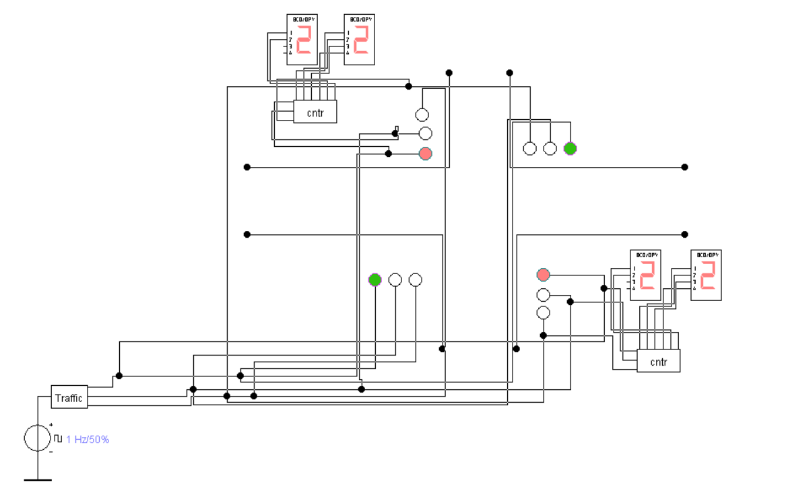**

Данная схема состоит из субблока «Traffic», субблоков «cntr», семисегментных дисплеев и светодиодов красного, синего и зелёного цветов.

С помощью светодиодов осуществляется моделирование светофоров, а на дисплеях отображается время таймера.

Субблок “Traffic” представляет собой суммирующий пятиразрядный синхронный счётчик на JK-триггерах с ограничением по модулю 24. К счётчику подключены логические элементы «И», «ИЛИ» и JK-триггеры для переключения сигналов моделируемого светофора.

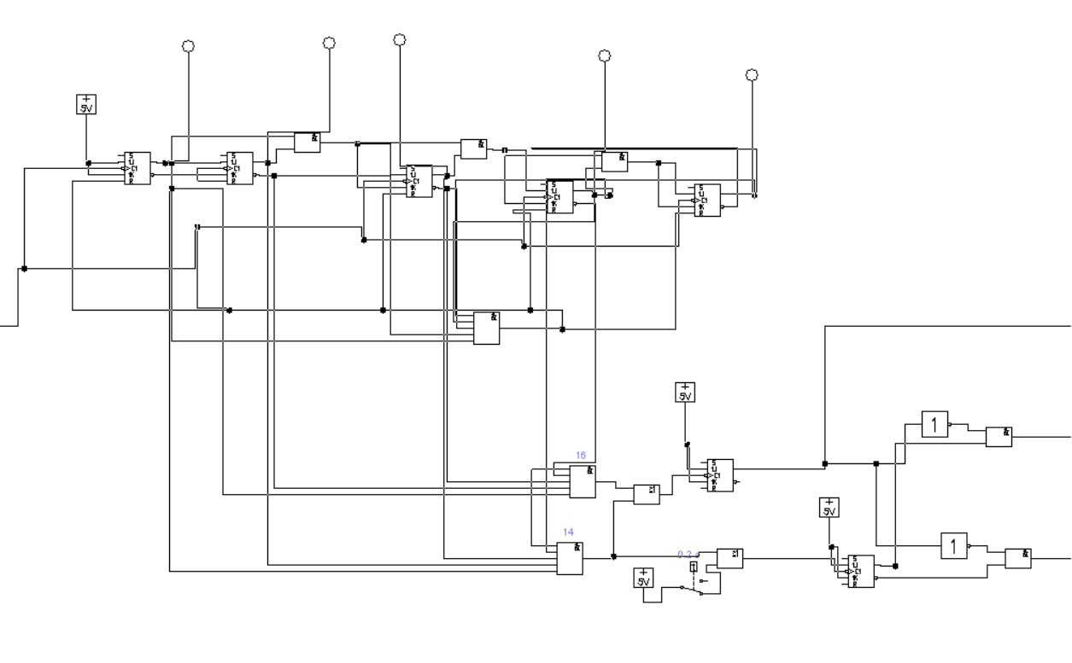

Субблок «cntr» представляет собой два вычитающих синхронных счётчика (один четырёхразрядный, другой двухразрядный) на JK-триггерах. Первый ограничен по модулю 10, второй по модулю 2. К счётчикам подключены дисплеи для отображения времени таймера.

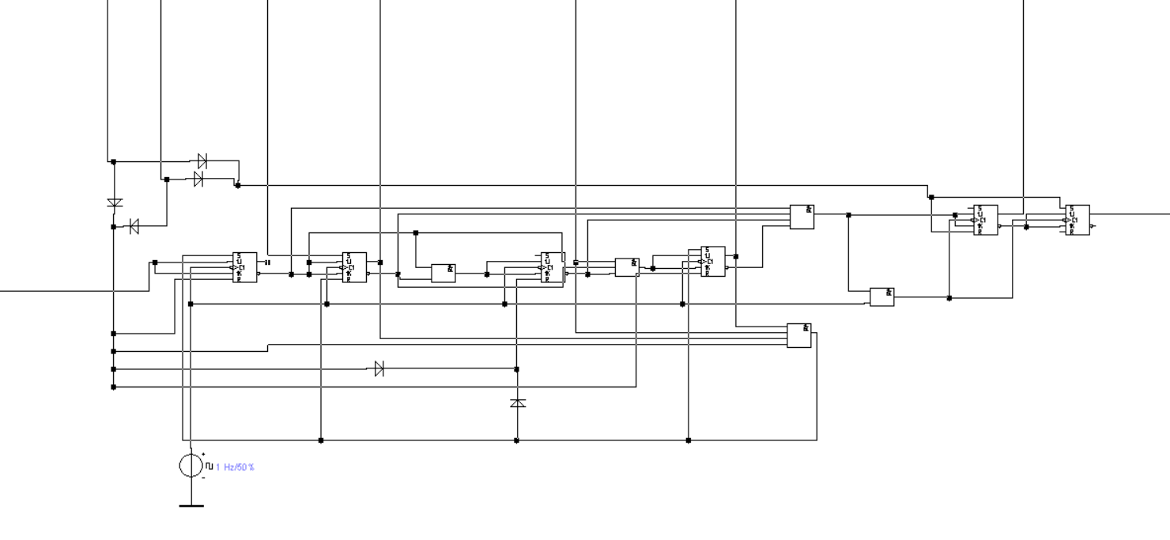

**Перечень сигналов отображаемых в схеме**

В данной схеме представлены светодиоды, имитирующие работу светофоров на каждой стороне перекрёстка, а также дисплеи, отображающие оставшееся время на таймере.

**Состав и назначение элементов в моделируемой схеме**

Данная схема состоит из субблока “Traffic”, субблоков «cntr», семисегментных дисплеев, светодиодов красного, синего и зелёного цветов и генератора счётных импульсов.

Генератор счётных импульсов подаёт сигнал на суммирующий счётчик. Два логических элемента «И» считывают значения счётчика «16» и «14» соответственно.

С помощью логического «И» под номером 14, логического «ИЛИ», JK-триггера осуществляется включение синего сигнала на 14 секунде и отключение на 16 секунде.

С помощью логического «И» под номером 16, логических «ИЛИ», «И», «НЕ», JK-триггера осуществляется включение и отключение зелёного и красного сигналов на 16 секунде.

**Временные диаграммы исследуемой схемы**

**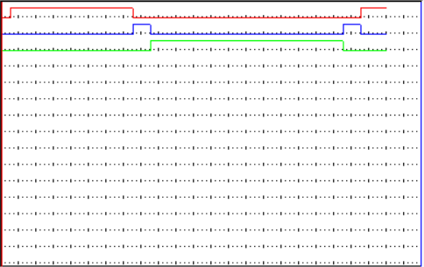**

Временная диаграмма работы светофора (вместо жёлтого используется синий цвет)